**Bahrain Government Harassment and Libel Regarding**

**Leah McElrath (and Cathy Renna & Renna Communications):**

Below you will find information regarding how what I believe to be representatives of the Bahrain government have been conducting a campaign of harassment against me to try to silence my activism on Twitter about human rights violations in Bahrain.

There are two parts: a video produced recently by “PeaceBahrain” and a series of blog posts published in an online blog called “Bahrain Views”.

With regard to the blog, a woman named Reem Zain who is the owner/Managing Director of a company called “Task Consultancy” started it and appears to be its primary author, although there might be others. In 2011, the Bahrain government (item 172 on the vendor list from the Bahrain government) paid Task Consultancy a total of 240,000 Bahraini dinars (approx. US $637,000) for unspecified services. I believe those “services” are her propaganda efforts via her blog and her Twitter campaigns (which she conducts via her own Twitter account and various sock puppet accounts).

With regard to the video, it was made by an entity identifying as PeaceBahrain. The video includes a blackberry telephone number at the end, as well as associated Twitter, Youtube and Facebook accounts.

I believe, but have no direct proof (other than the vendor payment list linking the government of Bahrain with Task Consultancy) that these efforts are all under the supervision of the head of the “Information Affairs Authority” of Bahrain, which is essentially a shell entity for propaganda work. The Head of this Authority is named Fawaz AlKhalifa, who is a member of the royal family of Bahrain.

I hoping you can help me with any and all identifying information on any of these people or entities so that I can undertake a libel and harassment suit against them. For the record, despite the assertions to the contrary, the Bahrain Center for Human Rights, Nabeel Rajab or any of the other people mentioned have NEVER been clients of mine or of Renna Communications. All of my activism on Twitter on behalf of human rights in Bahrain and other countries is purely a hobby on my part.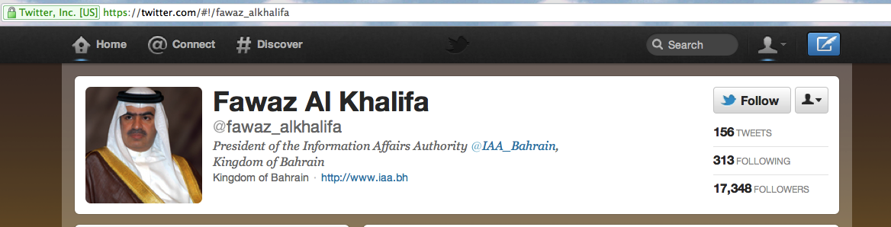

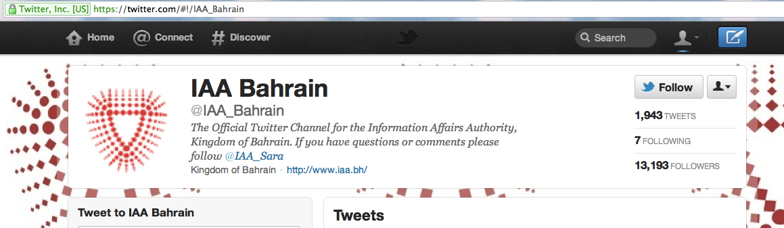

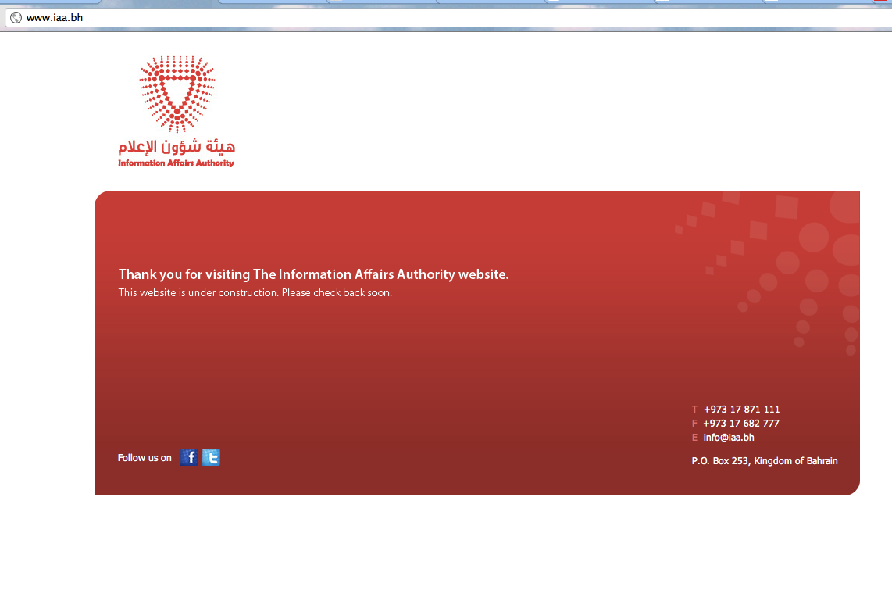

<http://www.bahrainviews.com/?s=mcelrath&submit.x=0&submit.y=0>

[](http://www.bahrainviews.com/)

[http://www.bahrainviews.com/?feed=rss2](http://www.bahrainviews.com/?feed=rss2" \t "_blank)

* [BAHRAIN](http://www.bahrainviews.com/?cat=8)
* [MENA](http://www.bahrainviews.com/?cat=10)
* [EUROPE](http://www.bahrainviews.com/?cat=4)
* [USA](http://www.bahrainviews.com/?cat=9)
* [ASIA](http://www.bahrainviews.com/?cat=12)
* [HUMAN RIGHTS](http://www.bahrainviews.com/?cat=11)
* [WORLD NEWS](http://www.bahrainviews.com/?cat=13)

Top of Form



Bottom of Form

Search results for **"mcelrath"**

## [Mirror Mirror on the Wall, Who’s the most “Philanthropist” of them all?](http://www.bahrainviews.com/?p=2721)

by [ADMIN](http://www.bahrainviews.com/?author=1) on NOVEMBER 16, 2011 · [12 COMMENTS](http://www.bahrainviews.com/?p=2721#comments)

<http://www.bahrainviews.com/wp-content/uploads/2011/11/freemoney1.png>The “money dance” performed by [Nonprofit Organizations](http://en.wikipedia.org/wiki/Nonprofit_organization" \t "_blank)around the world each year has many figures, that many that the amounts added easily surpass a country’s national budget. Charitable Organizations offer… well, what else? Charity…philanthropy or at least that’s what they claim, a way for the wealthiest to contribute to the [...]

[Continue Reading →](http://www.bahrainviews.com/?p=2721)

## [A Pink Agenda, A Green Agenda and Bahrain in the Middle](http://www.bahrainviews.com/?p=2402)

by [ADMIN](http://www.bahrainviews.com/?author=1) on NOVEMBER 2, 2011 · [1 COMMENT](http://www.bahrainviews.com/?p=2402#comments)

It’s strange how a small country like Bahrain can attract this much interest from activists worldwide and how the LGBT agenda is used to serve a political cause in this country as we have revealed on our article:[Scandal: Bahrain, LGBT, A Doctor and the Senator “Delete](http://www.bahrainviews.com/?p=2129" \t "_blank)“. Many of you have even doubted [...]

[Continue Reading →](http://www.bahrainviews.com/?p=2402)

## [Game Over](http://www.bahrainviews.com/?p=2308)

by [ADMIN](http://www.bahrainviews.com/?author=1) on NOVEMBER 1, 2011 · [7 COMMENTS](http://www.bahrainviews.com/?p=2308#comments)

<http://www.bahrainviews.com/wp-content/uploads/2011/10/lindaend.jpg><http://www.bahrainviews.com/wp-content/uploads/2011/10/game-over.png>We may have heard less from them lately, partly because they played foul since the beginning, partly because the response from the vast majority on their foul play was a slap on their faces… However we have also seen more “fake” activists making their presence on twitter stronger, acting and sounding [...]

[Continue Reading →](http://www.bahrainviews.com/?p=2308)

## [Trackerinblue: from Blue to Red covering her tracks](http://www.bahrainviews.com/?p=2234)

by [ADMIN](http://www.bahrainviews.com/?author=1) on OCTOBER 27, 2011 · [19 COMMENTS](http://www.bahrainviews.com/?p=2234#comments)

@trackerinblue aka Martha A. Hisington received her first shock when her real identity was [exposed](http://www.bahrainviews.com/?p=2194" \t "_blank) even if later in the day she tried to play it “cool” when at the same time she was tweeting to her supporters to assist her in spamming the accounts of all those who would retweet Bahrain Views Article [...]

[Continue Reading →](http://www.bahrainviews.com/?p=2234)

## [Scandal: Bahrain, LGBT, A Doctor and the Senator “Delete”](http://www.bahrainviews.com/?p=2129)

by [ADMIN](http://www.bahrainviews.com/?author=1) on OCTOBER 20, 2011 · [4 COMMENTS](http://www.bahrainviews.com/?p=2129#comments)

Recently a contributor to Bahrain Views family was placed at risk as information regarding her son was mentioned on a blog written by @Lindawms60.. Now one thing leads to another and I decided to start here so please read the whole article to understand where this is all coming from.

<http://www.bahrainviews.com/wp-content/uploads/2011/10/Protest-Bahraini-business-300x1841.jpg>Notice the recent [...]

[Continue Reading →](http://www.bahrainviews.com/?p=2129)

## [Back to Back(UP) this time….](http://www.bahrainviews.com/?p=2082)

by [ADMIN](http://www.bahrainviews.com/?author=1) on OCTOBER 19, 2011 · [LEAVE A COMMENT](http://www.bahrainviews.com/?p=2082#comments)

<http://www.bahrainviews.com/wp-content/uploads/2011/10/leah00.png>It seems we are not the only ones in this world to believe there is something “fake” about Leah McElrath’s tweets.

Backstabbing, Trolling, I know, I know, we’ve been through all this before… But we found something which might be interesting enough to explain the connections and “collaboration” of Leah McElrath with the Media(besides, [...]

[Continue Reading →](http://www.bahrainviews.com/?p=2082)

## [“Criminal Minds”](http://www.bahrainviews.com/?p=2037)

by [ADMIN](http://www.bahrainviews.com/?author=1) on OCTOBER 16, 2011 · [5 COMMENTS](http://www.bahrainviews.com/?p=2037#comments)

To be honest, I initially thought Linda William’s insanity was simply falling victim of the HR or PR “professionals” who we have explicitly reported in Bahrain Views. An old retired lady obsessed about “Human Rights” who as per our latest information is on anti-depressants and drugs was literally used by the Human Rights Fraud Gang [...]

[Continue Reading →](http://www.bahrainviews.com/?p=2037)

## [Back to Back(stabbing) Trolling](http://www.bahrainviews.com/?p=1989)

by [ADMIN](http://www.bahrainviews.com/?author=1) on OCTOBER 12, 2011 · [7 COMMENTS](http://www.bahrainviews.com/?p=1989#comments)

With reference to J. David Goodman’s blog post (repeat: blog post) on 11-10-2011 at the New York Times titled “‘Twitter Trolls’ Haunt Discussions of Bahrain Online” (link here:<http://thelede.blogs.nytimes.com/2011/10/11/twitter-trolls-haunt-discussions-of-bahrain-online/?smid=tw-nytimes>)  I would initially agree with Mr. Goodman on the basis that there exist indeed trolls that haunt Bahrain’s twitter timeline. But did he actually check [...]

[Continue Reading →](http://www.bahrainviews.com/?p=1989)

## [The Nobel Peace Prize nominee Leah McElrath will visit Bahrain](http://www.bahrainviews.com/?p=1686)

by [ADMIN](http://www.bahrainviews.com/?author=1) on SEPTEMBER 28, 2011 · [10 COMMENTS](http://www.bahrainviews.com/?p=1686#comments)

<http://www.bahrainviews.com/wp-content/uploads/2011/09/photo.jpg>Long awaited Leah McElrath, Human rights activist, psychotherapist, media strategist, famous LGBT rights advocate and mother, who as per her twitter profile : ”curates & comments on breaking world news & USA politics because she cares” (sounds like an eco-friendly soap-detergent commercial)  but whose ”world” and action has been limited so far within Bahrain’s territory, [...]

[Continue Reading →](http://www.bahrainviews.com/?p=1686)

## [These are the “HR Activists” mentioned in BICI statement](http://www.bahrainviews.com/?p=1157)

by [ADMIN](http://www.bahrainviews.com/?author=1) on AUGUST 16, 2011 · [14 COMMENTS](http://www.bahrainviews.com/?p=1157#comments)

<http://www.bahrainviews.com/wp-content/uploads/2011/08/1-human-rights-in-iran-sajad-asadi-iran-thumb1.jpg>The HR Activists’ Pitfall: WHO FELL IN FINALLY??

Twitter was literally on fire when supposedly “confirmed” information surfaced that members of the Bahrain Independent Commission of Inquiry had resigned with news on their insault and attack by angry mobs. People would tweet and retweet until the morning hours of [...]

[Continue Reading →](http://www.bahrainviews.com/?p=1157)

[← Previous Entries](http://www.bahrainviews.com/?s=mcelrath&submit_x=0&submit_y=0&paged=2)

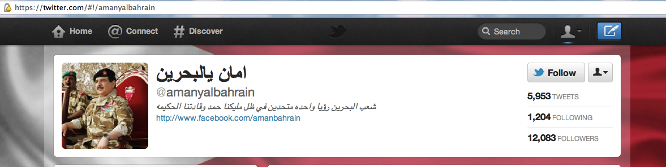

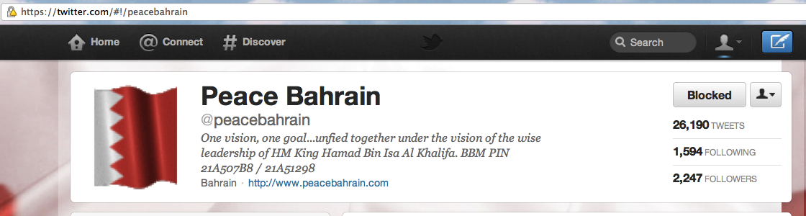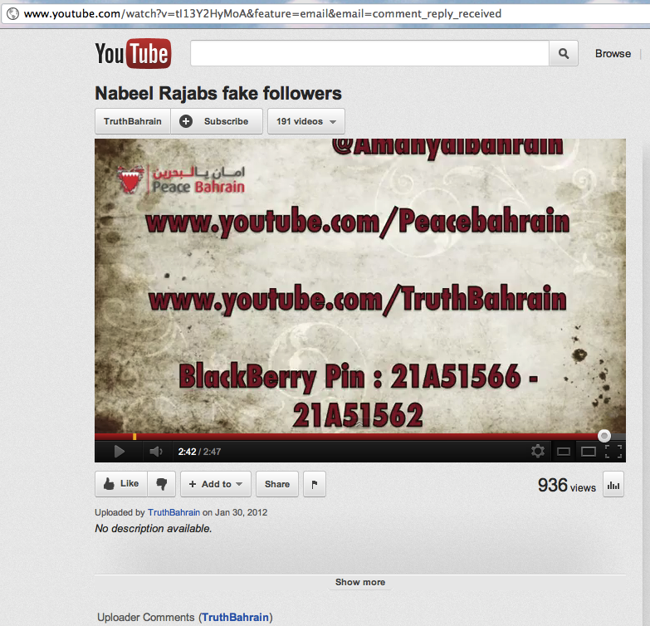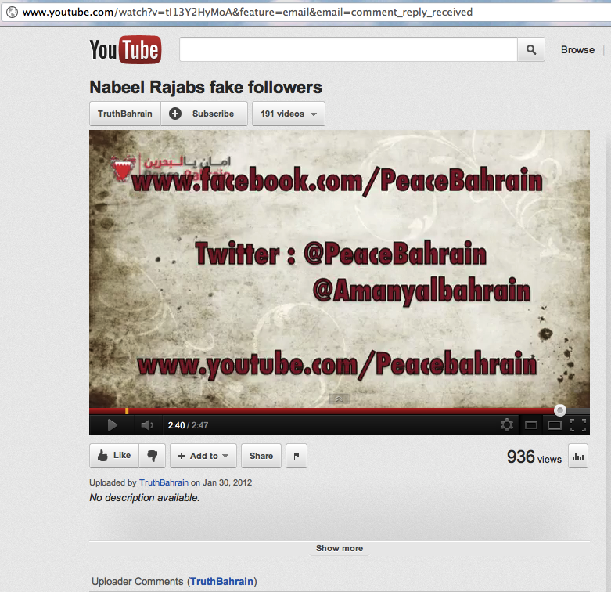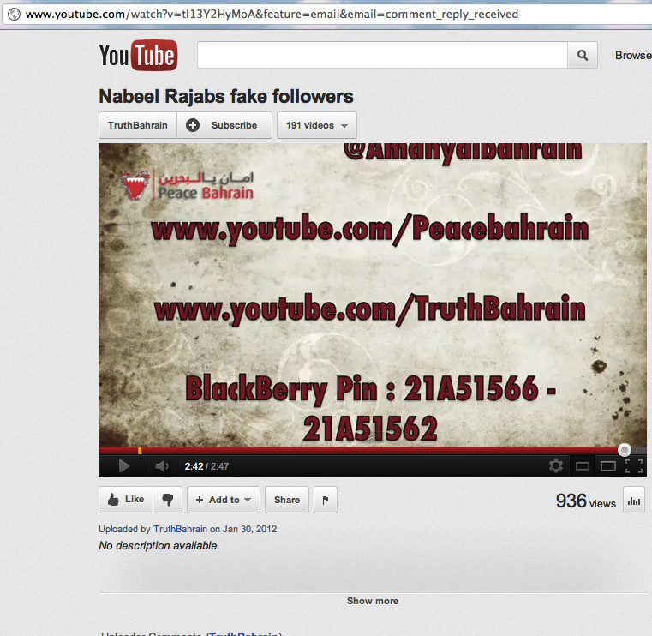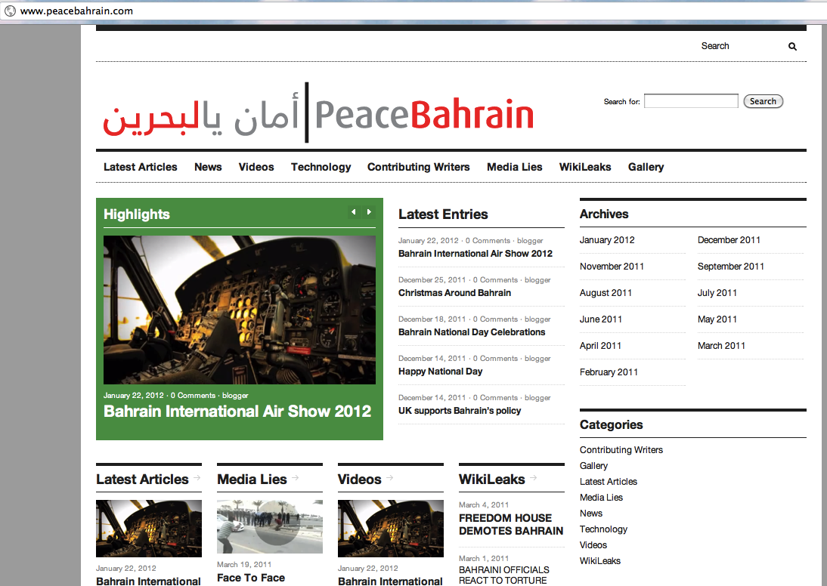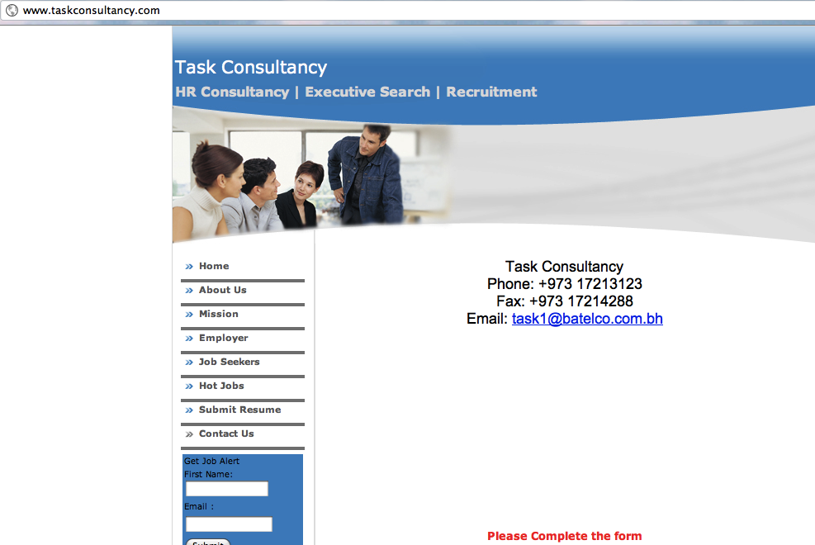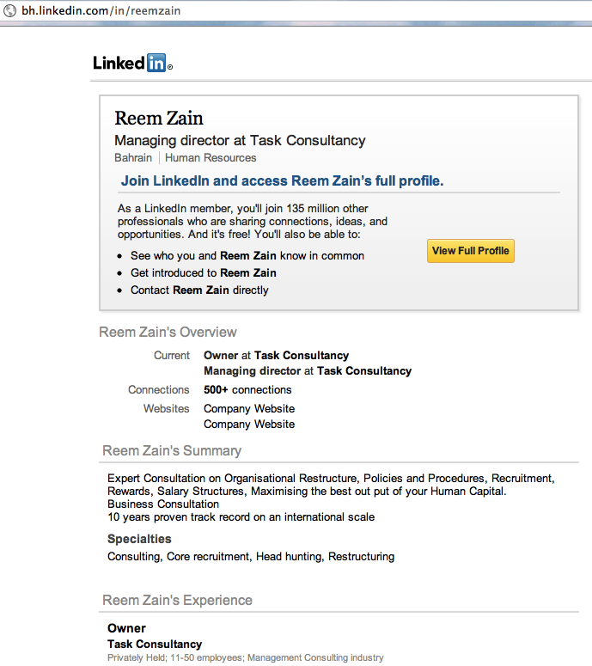

|  |  |  |  |  |  |  |
| --- | --- | --- | --- | --- | --- | --- |
|  | **شركة نفط البحرين** | **P.A. No.**  **C080108**  **(تجديد عقد)** | **Provision of Freight Forwarding Services** | **Hellman Worldwide Logistics** | **97,000.000** | **لمدة ثلاث سنوات** |
|  | **شركة نفط البحرين** | **T110008** | **Sales Operation of Central Market**  **Service Station** | **Abdul Aziz Juma Abdmohammed Company** | **347,760.000** | **لمدة أربع سنوات** |
|  | **شركة نفط البحرين** | **T090157**  **(أمر تغييري)** | **Bolt Tensioning/ Torquing and On-Site Machining Services** | **Alaa Industrial Equipment Factory (AFI)** | **24,910.400** |  |
|  | **شركة نفط البحرين** | **T090157**  **(أمر تغييري)** | **Bolt Tensioning/ Torquing and On-Site Machining Services** | **Alaa Industrial Equipment Factory (AFI)** | **50,493.000** |  |
|  | **شركة نفط البحرين** | **T100002** | **Waste C02 Recovery** | **Yateem Oxygen** | **131,480.000**  **سنوياً** | **لمدة سنة** |
|  | **شركة نفط البحرين** | **P.A. No.**  **C0080210**  **(تجديد عقد)** | **Collection and Disposal of Medical Waste** | **Bahrain Waste Treatment Company** | **110,000.000** | **من**  **1/7/11**  **إلى**  **30/6/14** |
|  | **شركة نفط البحرين** | **T110055** | **Maintenance and Repair of Emergency Standby Generators and Caterpillar Prime Movers** | **Mohamed Abdulrahman Albahar** | **83,824.000** | **لمدة أربع سنوات** |
|  | **شركة نفط البحرين** | **TB/4516** | **Participant Membership Agreement for Oil Spill Response Services with Oil Response & East Asia Response Ltd. (OSRL)** | **Oil Spill Response & East Asia Response Ltd. (OSRL)** | **900,625.00**  **دولار أمريكي** | **لمدة خمس سنوات** |
|  | **شركة نفط البحرين** | **T100137** | **Modification Works in Refinery Gas Desulphurisation Plant (RGDP) Complex** | **JGC Gulf International** | **817,800.000** |  |
|  | **شركة نفط البحرين** | **T110076** | **Provision of Rigger Services to Procurement Department** | **Ebrahim Hassan Mahdi Contracting** | **75,600.000** | **لمدة ثلاث سنوات** |
|  | **شركة نفط البحرين** | **T110029** | **Replace Yokogawa Centum XL Distributed Control System (DCS) at No. 2 Power Plant and Utilities Plant** | **Yokogawa Middle East** | **977,615.000** |  |
|  | **شركة نفط البحرين** | **T100099** | **Provision of Long Term Vehicle Lease to Bapco 11 4WD Vehicles for Security Department** | **Bin Hindi Transport Company** | **131,076.000** | **لمدة ثلاث سنوات** |
|  | **شركة نفط البحرين** | **T070035**  **P.A No.**  **C070197**  **(تمديد عقد)** | **4WD Vehicles for Security & Fire, Health and Safety Departments** | **Zayani Leasing** | **30,800.000** | **لمدة سبعة أشهر** |
|  | **شركة نفط البحرين** | **11-650 (30)** | **Purchase of Switchracks 480V**  **3-Phase 60Hz**  **Outdoor Sitra**  **Tank Farm** | **East West Trading International** | **234,173.953** |  |
|  | **شركة نفط البحرين** | **Q059617 (30)**  **(أمر تغييري)** | **Supply of IS-Limiters for Refinery No. 1 & LSDP Sub-Stations** | **ABB, AG** | **52,925.000** |  |
|  | **شركة نفط البحرين** | **10-03942 (13)** | **Loading ARM System with Accessories** | **Gamah Trading** | **203,479.000** |  |
|  | **شركة نفط البحرين** | **T110021** | **Due Diligence for the Refinery Master Plan Study** | **Nexant Limited** | **130,000.00**  **دولار أمريكي** |  |
|  | **شركة نفط البحرين** | **C100025**  **(أمر تغييري)** | **No. 2 Hydrogen Plant - LSDP Complex Recover Process Condensate Project (EPC Package)** | **JGC-Gulf International**  **Co. Ltd.** | **714,400.000** |  |
|  | **شركة نفط البحرين** | **T110030** | **Refinery Master**  **Plan Study**  **Decision Risk Analysis (DRA)** | **Decision Processes Incorporated** | **106,325.000** |  |
|  | **شركة نفط البحرين** | **11-3540 /**  **Q065696 (25)** | **Purchase of Diethanolamine** | **Yusuf Bin Ahmed Kanoo** | **99,760.000** |  |
|  | **شركة نفط البحرين** | **T110056** | **Purchase and Removal of Scrap Pipes from Jebel Yard** | **Crown Industries** | **371,000.000** |  |
|  | **شركة نفط البحرين** | **T080158**  **(أمر تغييري)** | **Sales Operation of Al Seef Service Station** | **Advanced Marketing Est.** | **75,000.000** |  |
|  | **شركة طيران الخليج** | **11-4-0844-ITC** | **Selection of Supplier for Supply and Installation of HP Laptops and Desktops** | **Zayani Computer Systems** | **174,520.000** |  |
|  | **شركة طيران الخليج** | **11-02-0788-ITC** | **Selection of Passenger General Sales Agent in Greece** | **Gold Star** | **967,722.000** | **من**  **1/7/11**  **إلى**  **31/6/14** |
|  | **شركة طيران الخليج** | **11-2-0791-ITC**  **(تمديد عقد)** | **Catering Services Beirut** | **Lebanese Beirut Airport Catering Company** | **15,560.000** | **من**  **1/7/11**  **إلى**  **30/9/11** |
|  | **شركة طيران الخليج** | **TB/14192** | **Transportation of Passengers from Aircraft to Terminal at Madinah Airport** | **Saudi Arabian Airlines** | **46,164.000** | **لمدة سنة** |
|  | **شركة طيران الخليج** | **TB/14176**  **(تجديد عقد)** | **Passenger General Sales Agent (GSA) for USA and Canada** | **Discover Momentum L.L.C.** | **1,857,000.000** | **من**  **1/7/11**  **إلى**  **30/6/13** |
|  | **شركة طيران الخليج** | **11-1-0785-ITC** | **Catering Services at Athens** | **Olympic Catering** | **591,954.000** | **من**  **1/8/11**  **إلى**  **31/7/14** |
|  | **شركة طيران الخليج** | **TB/14178** | **Modifying Gulf Air A318 Four Leased Aircraft Live TV Systems for IFE Streaming Functionality** | **Apollo Aviation – Miami USA** | **تكلفة تقديرية**  **1,933,000.00**  **دولار أمريكي** | **لمدة (28) شهر** |
|  | **شركة طيران الخليج** | **11-03-0826-ITC** | **Maintenance of Equipment and Plants at Gulf Air Premises** | **Abdul Ghafoor Abdulla Est.** | **104,640.000** | **لمدة سنتين** |
|  | **شركة طيران الخليج** | **11-5-0846-ITC** | **Ground Handling Services at Nairobi (NBO) International Airport** | **Swissport Kenya** | **233,778.000** | **من**  **1/7/11**  **إلى**  **30/6/14** |
|  | **شركة طيران الخليج** | **11-3-0815-ITC** | **Gulf Air Crew Layover Accommodation**  **at Kuwait** | **Almanshar Rotana Hotel** | **250,186.000** | **من**  **1/7/11**  **إلى**  **30/6/13** |
|  | **شركة طيران الخليج** | **10-9-0703-ITC** | **Catering Services at Karachi Airport** | **Gate Courmet** | **495,216.000** | **لمدة ثلاث سنوات** |
|  | **شركة طيران الخليج** | **11-10-783-ITC** | **Purchase of Aluminum Foil Dishes and Foil Covers** | **Al Salem Trading Enterprises LLC** | **70,249.000** | **لمدة سنتين** |
| **Deeko Bahrain WLL** | **89,640.000** |
| **المجموع** | **159,890.000** |
|  | **شركة طيران الخليج** | **TB/14102**  **(تجديد عقد)** | **Common User Terminal Equipment (Cute) Contract at Karachi, Lahore, Peshawar and Islamabad Airports** | **SITA** | **99,883.000** | **لمدة سنتين** |
|  | **شركة طيران الخليج** | **08-11-0317-ITC**  **(أمر تغييري)** | **(6) A321ER Aircrafts and (1) A320ER Aircraft with Seat Fabric** | **Rohi** | **109,439.20**  **دولار أمريكي** |  |
|  | **شركة طيران الخليج** | **08-11-0318-ITC**  **(أمر تغييري)** | **(6) A321ER Aircrafts and (1) A320ER Aircraft with Carpet** | **LANTAL** | **58,000.00**  **دولار أمريكي** |  |
|  | **شركة طيران الخليج** | **TB/14139** | **Sublease of Two A340-300 Aircrafts** | **Hellenic Imperial Airways** | **18,000,000.00**  **دولار أمريكي** | **لمدة سنتين** |
|  | **شركة طيران الخليج** | **11-2-0808-ITC** | **Selection of Supplier for Procuring Cargo Market Data Solution** | **WorldACD** | **67,860.000** | **لمدة ثلاث سنوات** |
|  | **شركة طيران الخليج** | **11-3-0814-ITC** | **Gulf Air Crew Layover Accommodation at Dhaka** | **Dhaka Regency Hotel & Resort** | **156,500.000** | **من**  **15/6/11**  **إلى**  **14/6/13** |
|  | **شركة طيران الخليج** | **09-12-0541**  **(تجديد عقد)** | **Supply of Beverages** | **Carlsberg Breweries A/S** | **72,422.000** | **لمدة سنتين** |
|  | **الأشغال** | **SD-10/2011** | **التزويد بالأيدي العاملة لإدارة تشغيل وصيانة الصرف الصحي**  **(2011-2012)** | **شركة البحرين للأنابيب والمقاولات** | **429,300.000** | **لمدة سنتين** |
|  | **الأشغال** | **BM/01/2011** | **مشاريع الصرف الصحي**  **أعمال التصليح والصيانة الإلكتروميكانيكية والسباكة وأعمال الصرف الصحي لثلاثون مدرسة** | **شركة الكومد للخدمات الهندسية** | **161,775.000** | **لمدة سنتين** |
|  | **الأشغال** | **SD-13/2011** | **مشاريع الصرف الصحي**  **محطة تصريف وقناة مياه الأمطار**  **الزلاق مجمع (1057)** | **السيد كاظم سيد محسن الدرازي** | **230,001.200** |  |
|  | **الأشغال** | **R/12/2011** | **رصف وصيانة الطرق** | **شركة عبدالله أحمد ناس للمقاولات** | **2,000,000.000** | **لمدة سنتين** |
| **شركة محركات البحرين** | **2,000,000.000** |
| **شركة أسفلت الخليج المتحدة** | **2,000,000.000** |
| **الشركة الشرقية للإسفلت والخرسانة الجاهزة** | **2,000,000.000** |
| **مؤسسة أسفلت البحرين** | **2,000,000.000** |
| **المجموع** | **تكلفة إجمالية لا تتجاوز**  **10,000,000.000** |
|  | **الأشغال** | **ط/8/2009**  **(أمر تغييري)** | **مشاريع الطرق**  **الرفاع: مجمع (937)**  **شارع (39) والطرق المحيطة** | **الوردي للإنشاء** | **140,000.000** |  |
|  | **الأشغال** | **TB/10340**  **(أوامر تغييرية)** | **خدمات استشارية (إشراف) لمشروع شبكة الصرف**  **الصحي لمنطقة الرفاع الشرقي (موقع E-3) – مشروع**  **رقم – 49310**  **المرحلتين الثالثة (E3)**  **والخامسة (E5)** | **واطسون خنجي للاستشارات الهندسية** | **93,718.750** | **للمرحلة الثالثة (E3)** |
| **99,312.360** | **للمرحلة الخامسة (E5)** |
|  | **الأشغال** | **TB/3526**  **(أمر تغييري)** | **شبكة الصرف الصحي لمنطقة سند**  **مشروع رقم (C 51543)**  **خدمات الإشراف الإضافية** | **خطيب وعلمي - فخرو** | **59,007.000** |  |
|  | **الأشغال** | **R/2/2009**  **(أمر تغييري)** | **المقاولة الزمنية للتزويد بالأيدي العاملة لإدارة مشاريع**  **وصيانة الطرق** | **سيد كاظم الدرازي وأولاده** | **175,000.000** |  |
|  | **الأشغال** | **R/10/2005**  **(أمر تغييري)** | **مشاريع الطرق الاستراتيجية**  **تقاطع خارطة البحرين** | **شركة بار سونز جلوبال سرفيسز** | **56,000.000** |  |
|  | **الأشغال** | **R/22/2010**  **(أمر تغييري)** | **تطوير شارع الشيخ سلمان بالمنامة – المرحلة الثانية** | **المؤسسة الوطنية للحفريات** | **624,650.000** |  |
|  | **الأشغال** | **R/07/2011** | **مشروع: الدير – مجمع (231)**  **طريق (3129) والطرق المحيطة** | **شركة المحركات البحرينية** | **834,224.160** |  |
|  | **الأشغال** | **HRD/01/2011** | **تنظيف مباني وزارة الأشغال وتزويدها بعدد (4) مراسلين** | **مؤسسة لولو للصيانة والتنظيفات والمقاولات** | **200,640.000** | **من**  **1/7/11**  **إلى**  **30/6/13** |
|  | **الأشغال** | **ITD/03/2010**  **(أمر تغييري)** | **شراء أجهزة نسخ ضوئية**  **متعددة الوظائف** | **بزنس انترناشونال** | **11,850.000** |  |
|  | **الأشغال** | **SD/14/2010** | **شبكة الصرف الصحي لعدة طرق بالبسيتين، مجمع (226 و 228)** | **شركة عبدالرحمن محمد البناء وشركاه** | **2,662,000.000** |  |
|  | **الأشغال** | **SD-02/2011** | **مشاريع الصرف الصحي**  **حزمة محدودة لشبكة تصريف مياه الأمطار – المرحلة الثانية –**  **الحزمة 2B** | **شركة البحرين للأنابيب والمقاولات ش.ش.م** | **2,343,760.000** |  |
|  | **الأشغال** | **CP/04/2011** | **سور ومغتسل لمقبرة توبلي** | **شركة مقاولات القوارير**  **ش.ش.و.** | **179,960.000** |  |
|  | **الأشغال** | **SPD/046/06**  **(أمر تغييري)** | **مشروع مدينة عيسى الرياضية**  **(الخدمات الاستشارية)** | **أسماعيل خنجي وشركاه مع لاي أورانج ليمتد** | **86,172.000** |  |
|  | **الأشغال** | **R/14/2011** | **تطوير شارع زيد بن عميرة**  **(المرحلة الأولى)** | **شركة عبدالكريم الجهرمي للمقاولات ش.ِش.و.** | **569,419.620** |  |
|  | **الأشغال** | **R/15/2011** | **مشاريع الطرق**  **المنامة (الجفير) مجمع (324)، طريق (2444) والطرق المحيطة** | **شركة عبدالكريم الجهرمي للمقاولات ش.ِش.و.** | **470,080.374** |  |
|  | **الأشغال** | **SD/08/2011** | **عمليات التشغيل لوحدة المعالجة الثلاثية لمياه الصرف الصحي في محطة توبلي** | **شركة الواحة للمقاولات الكهربائية والحفريات** | **216,000.000** | **لمدة سنتين** |
|  | **الأشغال** | **TB/11457**  **(أمر تغييري)** | **تطوير تقاطع دوار مجلس التعاون** | **شركة ناس للمقاولات** | **تكلفة تقديرية**  **1,555,386.000** |  |
|  | **الأشغال** | **TB/14087**  **(أمر تغييري)** | **إنشاء طريق (3841) الرابط بين شارع زيد بن عميرة غرباً ودوار (18) بمدينة حمد شرقاً** | **الشركة الشرقية للإسفلت والخرسانة الجاهزة** | **تكلفة تقديرية**  **1,322,313.000** |  |
|  | **الأشغال** | **SPDh/064/07**  **(أمر تغييري)** | **مرافئ الصيد – المرحلة الثانية**  **الخدمات الاستشارية** | **Scott Wilson Ltd.** | **455,088.000** |  |
|  | **الأشغال** | **SPDh/109/11** | **مرافئ الصيد – المرحلة الثانية**  **أعمال المراسي الطافية في عسكر والمحرق** | **Systems and Technology Enterprises** | **897,393.000** |  |
|  | **هيئة الكهرباء والماء** | **0244/2010/4100** | **Supply of Local Skilled Manpower** | **شركة أورلندو للمقاولات** | **تكلفة لا تتجاوز**  **358,272.000** | **لمدة سنتين** |
|  | **هيئة الكهرباء والماء** | **436/2007/3100**  **(عقد تكميلي إضافي)** | **خدمات الأعمال الاستشارية لمشروع إعادة تأهيل الأعمال الكهروميكانيكية للمرحلة الثانية والثالثة من محطة سترة**  **(الفحوصات الفنية الإضافية)** | **Kuljian Corporation** | **322,000.000** |  |
|  | **هيئة الكهرباء والماء** | **142/2011/5130** | **Supplying of Five Million Window Envelopes** | **شركة مطبعة الاتحاد** | **43,800.000** |  |
|  | **هيئة الكهرباء والماء** | **0311/2010/4520** | **Supply, Installation & Commissioning of 5 Needle Valves with all Accessories at WTD Stations (Batch #2)** | **مؤسسة المدار للتجارة العامة** | **196,350.000** |  |
|  | **هيئة الكهرباء والماء** | **4604/2008/3100** | **تطوير شبكتي نقل الطاقة ذات الجهدين (220) و (66) كيلوفولت (2007-2011)**  **بناء محطات نقل الطاقة ذات جهد (66) كيلوفولت** | **ائتلاف شركتي أريفا تي اند دي وسوموتومو كوربوريتشن** | **16,638,668.00**  **دولار أمريكي**  **و**  **1,659,944.000** |  |
|  | **هيئة الكهرباء والماء** | **4605/2008/3100** | **تطوير شبكتي نقل الطاقة ذات الجهدين (220) و (66) كيلوفولت (2007-2011)**  **بناء محطات نقل الطاقة ذات جهد (66) كيلوفولت** | **أريفا تي اند دي التركية**  **(AREVA)** | **4,790,646.00**  **دولار أمريكي**  **و**  **154,710.000** |  |
|  | **هيئة الكهرباء والماء** | **4618/2009/3200** | **تطوير شبكتي نقل الطاقة ذات الجهدين (220) و (66) كيلوفولت (2007-2011)**  **بناء محطات نقل الطاقة ذات جهد (66) كيلوفولت** | **ايه بي بي (ABB)** | **508,442.000**  **دولار أمريكي**  **و**  **96,749.000** |  |
|  | **هيئة الكهرباء والماء** | **4601/2007/3100** | **تطوير شبكتي نقل الطاقة ذات الجهدين (220) و (66) كيلوفولت (2007-2011)**  **الخدمات الاستشارية** | **ESBI** | **958,125.000** |  |
|  | **هيئة الكهرباء والماء** | **192/2006/6000**  **(تجديد عقد)** | **إعارة (2) خبيري حاسب آلي لمشروع نظام (GIS)** | **مركز الأجهزة الصغيرة**  **(مايكروسنتر)** | **40,200.000** | **من**  **1/10/11**  **إلى**  **30/9/12** |
|  | **هيئة الكهرباء والماء** | **057/2011/6015** | **Removing the Existing Roof Sheets, Supplying & Fixing New Roof Sheet for Building No. (3)**  **at EDD - Juffair** | **شركة القوارير للمقاولات** | **29,965.320** |  |
|  | **هيئة الكهرباء والماء** | **115/2011/5310** | **Network Development at Hid, Block (109)** | **الشركة الأهلية للمقاولات** | **32,500.000** |  |
|  | **هيئة الكهرباء والماء** | **039/2011/4520** | **Replacement of the West Elevated Tank Pipeline at West Riffa Blending Station** | **شركة ناصر عبد محمد** | **88,477.200** |  |
|  | **هيئة الكهرباء والماء** | **007/2011/4220** | **Supply, Install and Commission of Power Factor Capacitor Panels for UF Feed Pump Motors** | **العالمية للهندسة الكهربائية** | **36,990.000** |  |
|  | **هيئة الكهرباء والماء** | **TB/1345**  **(أمر تغييري)** | **استئجار مكاتب المبنى الرئيس للهيئة بالمنطقة الدبلوماسية** | **شركة الفاتح العقارية** | **90,408.000** | **لمدة سنتين** |
|  | **هيئة الكهرباء والماء** | **178/2009/6000**  **(تجديد عقد)** | **Geophysical Survey for Underground Utility Network** | **شركة كنار التجارية** | **192,300.000** | **من**  **1/12/11**  **إلى**  **30/11/12** |
|  | **هيئة الكهرباء والماء** | **457/2008/4430**  **(تمديد عقد)** | **Maintenance of Fire Detection and Suppression System** | **سما للأمن والسلامة** | **54,500.000** | **من**  **1/7/11**  **إلى**  **30/12/11** |
|  | **هيئة الكهرباء والماء** | **60/2011/5220** | **Laying of Mains from New Tubli Tower Phase-1, Block Nos.**  **(701, 705, 707, 709)** | **عبدالهادي العفو** | **105,424.370** |  |
|  | **هيئة الكهرباء والماء** | **4606/2010/3100** | **أعمال مد خطوط نقل المياه**  **قرب قرية جو** | **شركة بانوراما للمقاولات والخدمات الهندسية** | **185,996.690** |  |
|  | **هيئة الكهرباء والماء** | **059/2011/5220** | **Laying of Mains from New Tubli Tower Phase-2, Block Nos.**  **(701, 705, 707, 709)** | **عبداللطيف إبراهيم الذوادي** | **54,793.500** |  |
|  | **هيئة الكهرباء والماء** | **040/2011/4520** | **Major External Maintenance of GST #303 C at Ras Abo Jarjur Plant** | **شركة ناصر عبد محمد** | **51,227.400** |  |
|  | **هيئة الكهرباء والماء** | **102/2011/5220** | **Replacement of Pipelines for South Side of Nabi Saleh Avenue, Block Nos.**  **(381 & 382)** | **شركة عبدالرحمن إبراهيم الموسى** | **71,679.350** |  |
|  | **هيئة الكهرباء والماء** | **105/2011/5220** | **Extension of Pipelines at Arad Block (246) Avenue (41)**  **Road (4621)** | **عبداللطيف إبراهيم الذوادي** | **34,458.250** |  |
|  | **هيئة الكهرباء والماء** | **097/2011/5220** | **Replacement of Mains & Service Pipes at Mahooz Block Nos. (334), Road (3425)** | **شركة عبدالرحمن إبراهيم الموسى** | **29,232.750** |  |
|  | **هيئة الكهرباء والماء** | **384/2004/3100**  **(أوامر تغييرية)** | **جسور شمال المنامة**  **تحويل مسار أنابيب نقل المياه المحاذية لشارع الملك فيصل** | **شركة داون تاون للإنشاءات** | **967,020.000** |  |
|  | **هيئة الكهرباء والماء** | **096/2011/5220** | **Extension of Main & Service Pipes at Shakurah, Block (481)** | **شركة عبدالرحمن إبراهيم الموسى** | **39,801.400** |  |
|  | **هيئة الكهرباء والماء** | **106/2011/5220** | **Laying of Dedicated Line Supply to Nabi Saleh, Block Nos. (335 & 337), Roads (3703, 3721, 3747, 3515)** | **القصاب للمقاولات والتجارة** | **84,093.316** |  |
|  | **هيئة الكهرباء والماء** | **104/2011/5220** | **Replacement of Pipelines at North Side of Nabi Saleh Avenue**  **Block Nos. (380 & 382)** | **عبدالهادي العفو** | **38,313.500** |  |
|  | **هيئة الكهرباء والماء** | **4606/2010/3100** | **تطوير شبكات المياه للسنوات (2009-2012)**  **أعمال بناء محطة الدور للضخ وإنشاء خزان أرضي سعة (30) مليون جالون والأعمال المرافقة في محطتي الرفاع الغربي للخلط والمصفاة للتوزيع** | **بانوراما للمقاولات** | **24,101,160.200** |  |
|  | **هيئة الكهرباء والماء** | **0011/2011/4430** | **Statutory Inspection, Testing and Certification Services for Lifting Equipment and Pressure Vessels** | **Bureau Veritas** | **تكلفة إجمالية لا تتجاوز**  **96,198.000** | **لمدة سنتين** |
|  | **هيئة الكهرباء والماء**  **(إدارة المخازن المركزية)** | **TC/NB/PT-2866/03/2011** | **Cut-Out (3 Items)** | **محلات أميري** | **96,300.000** |  |
|  | **هيئة الكهرباء والماء**  **(إدارة المخازن المركزية)** | **SP/AJ/PT-2871/03/2011** | **Cable Underground**  **(6 Items)** | **خدمات المسقطي التجارية** | **1,945,453.000** |  |
| **شركة هاشم السويدي للتجارة** | **30,207.400** |
| **المجموع** | **1,975,660.400** |
|  | **هيئة الكهرباء والماء**  **(إدارة المخازن المركزية)** | **TC/NB/PT-2881/03/2011** | **Water Fittings**  **(9 Items)** | **محمد فخرو واخوانه** | **25,655.000** |  |
|  | **هيئة الكهرباء والماء**  **(إدارة المخازن المركزية)** | **TC/AJ/PT-2879/03/2011** | **Pipe, Polyethylene**  **(2 Items)** | **شركة يوروتورباين** | **51,825.000** |  |
|  | **هيئة الكهرباء والماء**  **(إدارة المخازن المركزية)** | **TC/NB/PT-2875/03/2011** | **Joint Kit (2 Items)** | **شركة دار المستقبل** | **59,820.000** |  |
|  | **هيئة الكهرباء والماء**  **(إدارة المخازن المركزية)** | **TC/NB/PT-2917/04/2011** | **PVC Duct Pipe** | **شركة مصانع بلاستيك تايلوس** | **31,400.000** |  |
|  | **هيئة الكهرباء والماء**  **(إدارة المخازن المركزية)** | **TC/AJ/PT-2861/03/2011** | **Transformer Distribution**  **(3 Items)** | **العالمية للهندسة الكهربائية** | **1,054,935.000** |  |
|  | **هيئة الكهرباء والماء**  **(إدارة المخازن المركزية)** | **TC/AJ/PT-2847/01/2011** | **Cable, U/G (3 Items)** | **شركة بيك ميت** | **42,306.000** | **(مادة واحدة فقط)** |
|  | **هيئة الكهرباء والماء**  **(إدارة المخازن المركزية)** | **TC/AJ/PT-2869/03/2011** | **Board, Fuse Distribution**  **(2 Items)** | **العالمية للهندسة الكهربائية** | **379,467.000** |  |
|  | **هيئة الكهرباء والماء**  **(إدارة المخازن المركزية)** | **TC/NB/PT-2882/03/2011** | **Renovation & Development of Offices of Sitra**  **Main Stores** | **المؤيد للتكييف** | **22,000.715** |  |
|  | **هيئة الكهرباء والماء**  **(إدارة المخازن المركزية)** | **TC/AJ/PT-2868/03/2011** | **Ring Main Unit**  **(90 Set)** | **مجموعة شركات شاهين** | **274,320.000** |  |
|  | **هيئة الكهرباء والماء**  **(إدارة المخازن المركزية)** | **TC/AJ/PT-2876/03/2011** | **Cut, Out (2,500 Each)** | **شركة خيبر للتجارة العامة** | **17,500.000** |  |
|  | **هيئة الكهرباء والماء**  **(إدارة المخازن المركزية)** | **SP/JS/PT-2858/02/2011** | **Spare Parts (1 Item)** | **شركة التوفيق للتجارة والمقاولات** | **6,000.000** |  |
|  | **الصحة** | **وص/020/2011** | **تزويد أدوية (غير مخزنة)** | **صيدلية وائل** | **27,603.120** |  |
|  | **الصحة** | **وص/172/2010** | **تزويد مفاصل صناعية للركب** | **مؤسسة الجشي التجارية** | **48,000.000** |  |
| **صيدلية البحرين** | **41,970.000** |
| **صيدلية الخليج ومتجرها العمومي** | **59,400.000** |
| **يوسف محمود حسين** | **19,900.000** |
| **المجموع** | **169,270.000** |
|  | **الصحة** | **وص/105/2011** | **تزويد وتركيب مولدات كهربائية لعدة مراكز بالوزارة** | **Kanoo Power Solutions** | **609,730.000** |  |
|  | **الصحة** | **وص/175/2010** | **نظام تثبيت عظام الظهر** | **صيدلية الخليج ومتجرها العمومي** | **98,180.000** |  |
| **شركة الأمين للتجهيزات الطبية والعلمية** | **54,000.000** |
| **يوسف محمود حسين** | **54,375.00** |
| **المجموع** | **206,555.000** |
|  | **الصحة** | **وص/173/2011** | **تزويد مفاصل صناعية للورك** | **مؤسسة الجشي التجارية** | **18,885.000** |  |
| **صيدلية البحرين** | **35,420.250** |
| **المجموع** | **54,305.250** |
|  | **الصحة** | **وص/174/2010** | **استبدال أجزاء من الركبة** | **مؤسسة الجشي التجارية** | **16,625.000** |  |
| **الخليج للخدمات الصحية** | **15,781.500** |
| **المجموع** | **32,406.500** |
|  | **الصحة** | **وص/103/2011** | **CR System for Kuwait & Jidhafs Health Centers** | **شركة صيدلية وائل** | **48,825.000** |  |
|  | **الصحة** | **وص/152/2010** | **تزويد أجهزة طبية**  **(Package C)** | **مؤسسة الجشي التجارية** | **15,892.000** |  |
| **صيدلية فروغي** | **5,753.400** |
| **صيدلية الخليج ومتجرها العمومي** | **3,720.000** |
| **ميركوري ماركتنج** | **805,000** |
| **يوسف محمود حسين** | **225,292.300** |
| **المجموع** | **251,462.700** |
|  | **الصحة** | **SGH/010/2010** | **الشراء الموحد للمواد المختبرية وبنك الدم من خلال المكتب التنفيذي لدول مجلس التعاون** | **صيدلية فروغي** | **445,685.309** |  |
| **صيدلية الخليج ومتجرها العمومي** | **4,082.400** |
| **يونيفرسال للأدوات الطبية** | **1,402.380** |
| **شركة صيدلية وائل** | **1,656,489.536** |
| **شركة يوسف محمود حسين** | **23,253.804** |
| **المجموع** | **2,130,913.429** |
|  | **شئون البلديات والتخيط العمراني** | **CMSD/01/2011** | **تزويد معدات ثقيلة** | **شركة الفرج للتجارة والخدمات** | **335,170.000** | **لمدة سنتين** |
|  | **شئون البلديات والتخيط العمراني** | **3/MU/TB/2011** | **استئجار مركبات مختلفة** | **يوسف خليل المؤيد وأولاده** | **18,864.000** | **لمدة أربع سنوات** |
| **شركة الزياني للتأجير** | **17,568.000** |
| **المجموع** | **36,432.000** |
|  | **شئون البلديات والتخيط العمراني** | **HRS/03/2011** | **استئجار عدد (1) صهريج وقود** | **شركة كانو لتأجير السيارات** | **32,880.000** | **لمدة أربع سنوات** |
|  | **شئون البلديات والتخيط العمراني** | **MMUN/AU/**  **03/2011**  **(مزايدة)** | **استثمار مواقع الخدمة لمستخدمي الطرق والمركبات في الساحل الشرقي وبالقرب من نصب خارطة البحرين بالمنامة** | **دربي كافيه** | **9,600.000** | **لمدة سنتين** |
| **21,000.000** | **لمدة خمس سنوات** |
| **المجموع** | **30,600.000** |  |
|  | **شئون البلديات والتخيط العمراني** | **RD/17/2009** | **نقل وتزويد مواد دفان** | **شركة ريدكس للصناعات** | **349,267.500** | **لمدة ثلاث سنوات** |
| **شركة داون تاون للمقاولات** | **349,267.500** |
| **الفرج للتجارة والخدمات** | **349,267.500** |
| **مؤسسة الطويل للمقاولات** | **349,267.500** |
| **المجموع** | **1,397,070.000** |
|  | **شئون البلديات والتخيط العمراني** | **FIN-3-08**  **(تمديد عقد)** | **تزويد حراسة لحدائق وأسواق بلدية المنطقة الشمالية** | **SecuriCORE** | **64,350.000** | **من**  **1/6/11**  **إلى**  **31/8/11** |
|  | **شئون البلديات والتخيط العمراني** | **1/AG/TB/11** | **توريد أغطية زراعية** | **شركة أسواق الخليج الدولية** | **49,700.000** |  |
| **شركة سيسكون للتجارة والخدمات** | **16,042.000** |
| **المجموع** | **65,742.00** |
|  | **التربية والتعليم** | **2011/22 S** | **استئجار حافلات سعة (15) راكب** | **أرادوس لتأجير السيارات** | **110,592.000** | **لمدة أربع سنوات** |
|  | **التربية والتعليم** | **M/27/2010** | **توريد آلات تصوير** | **متجر روبين** | **تكلفة إجمالية لا تتجاوز**  **210,000.000** | **لمدة ثلاث سنوات** |
|  | **التربية والتعليم** | **M/26/2010** | **توفير مبردات ماء** | **ورشة أوال لتصليح الثلاجات والمكيفات الهوائية** | **تكلفة إجمالية لا تتجاوز**  **400,000.000** | **لمدة ثلاث سنوات** |
|  | **التربية والتعليم** | **M/28/2011** | **طباعة الكتب المدرسية للمرحلة الثانوية** | **مؤسسة الأيام للنشر** | **65,289.000** | **لمدة أربع سنوات** |
| **المؤسسة العربية للطباعة والنشر** | **3,272.500** |
| **إدارة المطبعة الحكومية** | **7,060.000** |
| **مطبعة أوال** | **6,255.000** |
| **مطبعة المنار** | **1,645.000** |
| **مطبعة المملكة** | **3,409.000** |
| **المجموع** | **86,930.500**  **السنة الأولى** |
|  | **العدل والشئون الإسلامية والأوقاف** | **6/2011** | **شراء تذاكر سفر** | **شركة طيران الخليج** | **40,518.700** |  |
|  | **العدل والشئون الإسلامية والأوقاف** | **2/2011** | **تنظيف المكاتب وقاعات المحاكم التابعة للوزارة بمبنى (فينشر كابيتال بنك) بالمنطقة الدبلوماسية** | **شجاعي للدلالة** | **26,400.000** | **لمدة سنتين** |
|  | **العدل والشئون الإسلامية والأوقاف** | **15/2008** | **تنظيف قاعات المحاكم التابعة لوزارة العدل** | **خدمات مانشستر للتنظيفات والصيانة** | **1,150.000** | **لمدة شهر** |
|  | **المحكمة الدستورية** | **TB/10233**  **(تمديد عقد)** | **خدمات التنظيف لمبنى المحكمة الدستورية والمبنى الإداري** | **شركة البحرين للخدمات والصيانة (بسمة)** | **2,490.000** | **لمدة ثلاثة أشهر** |
|  | **الإسكان** | **HP/17/11** | **إنشاء عدد (100) وحدة سكنية**  **نوع “T8”، موقع (148)،**  **مجمع (413 ، 425 ، 411) في منطقة جدحفص (المرحلة الثانية)** | **المؤيد للمقاولات** | **2,650,700.000** |  |
|  | **الإسكان** | **HP/16/11** | **إنشاء عدد (152) وحدة سكنية، نوع (T8)، مجمع (1033) بمنطقة المالكية**  **(المرحلة الثانية)** | **شركة الإنشاءات الفنية** | **3,987,700.000** |  |
|  | **الصناعة والتجارة** | **MOIC/01/2011** | **تنظيف مباني ومكاتب وزارة الصناعة والتجارة** | **السعدون بزنس جروب** | **686,736.000** | **من**  **1/7/11**  **إلى**  **30/6/15** |
|  | **الصناعة والتجارة** | **TB/9294** | **صيانة التشجير وشبكة أنابيب الري الخاصة بمنطقة البحرين العالمية للاستثمار** | **Gulf Fencing & Specialist Surfacing** | **21,000.000** | **لمدة سنة** |
|  | **الصناعة والتجارة** | **TB/14161** | **استئجار مواقف سيارات لموظفي وزارة التجارة والصناعة بالمنطقة الدبلوماسية** | **BMB Investment Bank** | **202,500.000** | **من**  **1/8/11**  **إلى**  **31/7/14** |
|  | **الصناعة والتجارة** | **MOIC/05/2008**  **(تجديد عقد)** | **توفير الدعم الفني للوزارة** | **مركز يونيكورن للتكنولوجيا** | **212,400.000** | **من**  **1/9/11**  **إلى**  **31/8/13** |
|  | **حقوق الإنسان والتنمية الاجتماعية** | **04/2010** | **صيانة وتطوير مركز**  **سترة الاجتماعي** | **تالة للمقاولات** | **273,000.000** |  |
|  | **حقوق الإنسان والتنمية الاجتماعية** | **TB/11859**  **(تجديد عقد)** | **استئجار مواقع إعلانات للوزارة في شوارع المملكة** | **Group Plus** | **35,000.000** | **من**  **1/6/11**  **إلى**  **31/5/12** |
|  | **حقوق الإنسان والتنمية الاجتماعية** | **5/2009**  **(تجديد عقد)** | **توفير الحفاظات والشراشف الوقائية لدور ومراكز الرعاية والتأهيل الاجتماعي** | **صيدلية الخليج ومتجرها العمومي** | **46,233.600** | **من**  **1/6/11**  **إلى**  **31/5/12** |
| **مؤسسة بهزاد الطبية** | **37,729.200** | **من**  **1/6/11**  **إلى**  **31/5/12** |
|  | **حقوق الإنسان والتنمية الاجتماعية** | **TB/6728**  **(تجديد عقد)** | استئجار مبنى دار الوالدين بمنطقة الرفاع | **عارف إبراهيم بوعسلي** | **12,000.000** | **من**  **1/1/12**  **إلى**  **31/12/12** |
|  | **المؤسسة العامة للموانئ البحرية** | **T02/2011** | توفير خدمات الحراسة الأمنية لميناء سلمان | **G4S Security Services** | **164,736.000** | **لمدة سنتين** |
|  | **المؤسسة العامة للموانئ البحرية** | **TB/12725** | الخدمات الاستشارية لإصدار التراخيص الخاصةبالشركات العاملة في المجال البحري وقطاع الموانئ | **Global Maritime & Port Services (GMAPS)** | **110,000.00**  **دولار أمريكي** |  |
|  | **المؤسسة العامة للموانئ البحرية** | **TB/12761** | Engineering Consultancy Firm for the BLZ Project | **Royal Haskoning** | **84,000.000** | **لمدة سنتين** |
|  | **المؤسسة العامة للموانئ البحرية** | **TB/9801**  **(تمديد عقد)** | توفير الأمن لميناء سلمان | **شركة سكيور** | **8,700.000** | **من**  **1/6/11**  **إلى**  **30/6/11** |
|  | **المؤسسة العامة للموانئ البحرية** | **T01/2010** | **GOP Website Redesign, Development and Hosting** | **Creative Jar** | **21,751.000** |  |
|  | **مجلس الشورى** | **1/2010** | **التأمين الصحي للسادة أعضاء وموظفي مجلس الشورى** | **شركة التأمين الوطنية السعودية** | **27,123.000** |  |
|  | **مجلس الشورى** | **15/2009**  **(تمديد عقد)** | **أعمال النظافة وخدمات مكاتب مجلس الشورى** | **شركة التنظيفات والصيانة** | **14,920.000** | **لمدة شهرين ونصف** |
|  | **مجلس الشورى** | **TB/13312**  **(أمر تغييري)** | **شراء سيارات لأعضاء السلطة التشريعية للفصل التشريعي الثالث** | **شركة السيارات الأوربية** | **75,000.000** |  |
|  | **الثقافة** | **ج 8/2011** | **استضافة الفرق الفنية المشاركة في فعاليات صيف البحرين 2011** | **فندق جولدن توليب** | **37,180.000** |  |
|  | **الثقافة** | **5/2011** | **أعمال بناء وتجهيز المسرح الخاص بفعاليات صيف البحرين 2011** | **Maestro Music Equipments** | **75,000.000** |  |
|  | **الثقافة** | **7/2011** | **توفير تذاكر السفر للفرق القنية المشاركة في فعاليات صيف البحرين 2011** | **ماغنم لخدمات السفر** | **117,397.000** |  |
|  | **الثقافة** | **TB/14160** | **توفير خدمات حراسة أمنية لفعاليات صيف البحرين 2011** | **شركة البحرين للخدمات والصيانة (بسمة)** | **20,000.000** |  |
|  | **الثقافة** | **TB/14138** | **الدورة الخامسة والثلاثين للجنة التراث العالمي**  **إعداد وتنظيم حفلي**  **الاستقبال في اليونسكو** | **Services de Restauration De L’UNESCO** | **72,858.00**  **يورو** |  |
|  | **الثقافة** | **ج 4/2011** | **إعداد وتنفيذ لديكورات خيمة نخول ضمن فعاليات صيف البحرين 2011** | **French House Design** | **74,880.000** |  |
|  | **شئون الطيران المدني** | **TB/14179** | **Bahrain International Airshow 2012**  **Rental of Golf Carts** | **Hydroturf International** | **54,278.000** |  |
|  | **تمكين** | **TB/14140** | **إقامة المعارض التجارية في المحافظات الخمس بمملكة البحرين** | **شركة البيان** | **152,787.000** |  |
|  | **تمكين** | **TB/14092** | **إعداد دراسة لتقييم مدى فعالية برنامج "تطوير المؤسسات" على تحسين الإنتاجية للمستفيدين** | **Dun & Bradstreet (D&B)** | **67,000.000** |  |
|  | **تمكين** | **TB/12351** | **تدريب وتوظيف (60) بحرينياً في مجال الاتصالات وخدمة العملاء**  **(المرحلة الثانية)** | **شركة انفيتا المملوكة لبنك البحرين والكويت** | **90,000.000** |  |
|  | **الجمارك** | **4/2008**  **(تمديد عقد)** | **تزويد شئون الجمارك بعمال بحرينيين لجمارك الجسر** | **المؤسسة الكبرى للتنظيفات** | **100,100.000** | **لمدة عشرة أشهر** |
|  | **الجمارك** | **8/2007**  **(تمديد عقد)** | **تنظيف مكاتب التخليص بالميناء والمكاتب التابعة لها** | **المشربية لعمل الجبس والنقش والزخرفة** | **6,748.000** | **لمدة سبعة أشهر** |
|  | **الجمارك** | **14/2007**  **(تمديد عقد)** | **تزويد شئون الجمارك بعمال بحرينيين لجمارك المطار** | **خدمات مانشستر للتنظيفات** | **39,600.000** | **لمدة ستة أشهر** |
|  | **الجمارك** | **1/2009**  **(تمديد عقد)** | **تزويد شئون الجمارك بعمال بحرينيين لتنظيف جميع المباني التابعة لها** | **مؤسسة عبدالعزيز السيد للتجارة والمقاولات** | **16,760.000** | **لمدة أربعة أشهر** |
|  | **بدالة انترنت البحرين** | **BIX/11/01** | **أعمال إنشاء الحفريات وتوفير كوابل الألياف البصرية لمشروع الشبكة الوطنية للنطاقات العريضة** | **Ericsson AB** | **4,785,990.000** |  |
|  | **المواصلات** | **TB/14136** | **خدمات توزيع الطرود والمسجلات البريدية بمنطقة الرفاع والمناطق المجاورة لها** | **Orient Express Logistics** | **27,600.000** |  |
|  | **المواصلات** | **1/2011** | **إعارة مبرمجي حواسيب آلية للوزارة** | **فام سيستمز** | **28,200.000** | **لمدة سنة** |
|  | **جهاز المساحة والتسجيل العقاري** | **6/2010**  **(أمر تغييري)** | **تنظيف مبنى جهاز المساحة والتسجيل العقاري** | **مقاولات الجنائن** | **2,652.000** | **لمدة خمسة أشهر** |
|  | **العمل** | **TB/11822** | **الإقامة والاستضافة لأعمال الدورة (73) لمجلس إدارة منظمة**  **العمل العربية** | **فندق الريتز كارلتون** | **15,276.179** |  |
|  | **العمل** | **GEP-11-01** | **إعداد الحاسب الآلي التقني الخاص بالمشروع** | **شركة العالم لحلول تقنية المعلومات (Global ITS)** | **149,216.600** |  |
|  | **هيئة شئون الإعلام** | **TB/14243** | **شراء عدة برامج ومسلسلات لعرضها خلال شهر رمضان المبارك** | **صباح بيكتشرز** | **560,000.000** |  |
| **تلفزيون الراي** | **75,000.000** |
| **شركة تنوير** | **188,520.000** |
|  | **هيئة شئون الإعلام** | **TB/14200** | **شراء مسلسل "مسيو رمضان مبروك أبو العلمين جودة"** | **Talent W.M.** | **360,000.00**  **دولار أمريكي** |  |
|  | **هيئة شئون الإعلام** | **TB/14012** | **تنفيذ خطة متكاملة في مجال العلاقات العامة** | **Task Consultancy** | **240,000.000** | **لمدة سنة** |
|  | **هيئة الحكومة الإلكترونية** | **eGA/2009/15**  **(أمر تغييري)** | **التأمين الصحي لموظفي الهيئة** | **Allianz Takaful** | **32,974.000** |  |
|  | **هيئة الحكومة الإلكترونية** | **eGA/2010/09** | **المنصة الوطنية للمدفوعات** | **المؤيد للكمبيوتر** | **690,000.00** | **للمرحلة الأولى** |
|  | **هيئة الحكومة الإلكترونية** | **eGA/2008/08**  **(تجديد عقد)** | **توفير الدعم الفني للخدمات الإلكترونية** | **Specialized Technical Services (STS)** | **1,287,771.000** | **من**  **1/7/11**  **إلى**  **30/6/13** |
|  | **هيئة الحكومة الإلكترونية** | **TB/14144** | **بدء برنامج إدارة المحتوى الإلكتروني** | **صندوق العمل (تمكين)** | **156,200.000** | **لمدة سنة ونصف** |
| **بوليتكنك البحرين** |
|  | **الخارجية** | **TB/14100** | **شراء سيارة لبعثة مملكة البحرين في واشنطن** | **Euro Motorcars** | **88,440.000**  **دولار أمريكي** |  |
|  | **الخارجية** | **1/2006**  **(تمديد عقد)** | **تنظيف مبنى وزارة الخارجية والمباني التابعة لها وتوفير عدد من المراسلين** | **مقاولات العالي** | **15,080.000** | **لمدة أربعة أشهر** |
|  | **حلبة البحرين الدولية** | **TB/14201** | **شراء عدد (2) سيارتين سباق سرعة ذات الثلاث مقاعد** | **Race Tech Race Cars and Components** | **158,071.50**  **دولار أمريكي** |  |
|  | **بوليتكنك البحرين** | **BP/008/2009**  **(شراء إضافي)** | **Supply Furniture Items for Bahrain Polytechnic** | **Al Satter Trading & Contracting Est.** | **56,100.000** |  |
|  | **بوليتكنك البحرين** | **BP/012/2009**  **(شراء إضافي)**  **(تجديد عقد)** | **Programme Development for Higher Diploma in Transport, Freight**  **and Logistics** | **Kissling Consulting Limited,**  **New Zealand** | **90,000.000** | **لمدة سنة** |
|  | **المؤسسة العامة للشباب والرياضة** | **TB/12207** | **اتفاقية تقييم الاستراتيجية**  **الوطنية للشباب** | **برنامج الأمم المتحدة الإنمائي (UNDP)** | **30,080.000**  **(الدفعة الثانية)** |  |
|  | **جامعة البحرين** | **6/2011** | **توريد أوراق طباعة أوفست متعددة الأحجام** | **أسواق الخليج الدولية** | **66,241.300** |  |
|  | **معهد الإدارة العامة** | **BIPA/MIN/**  **003/2010**  **(أمر تغييري)** | **التأمين الصحي لموظفي**  **معهد الإدارة العامة** | **Allianz Takaful** | **14,736.410** |  |
|  | **شركة مطار البحرين** | **BAC 46/2011** | **BIA Telephone Exchange Upgrade** | **Batelco** | **53,147.000** |  |
|  | **النواب** | **TB/14202** | **الإعداد لحوار التوافق الوطني** | **عبر العالم للكمبيوتر** | **37,047.000** |  |
|  | **الجهاز المركزي للمعلومات** | **TB/14175** | **شراء هواتف ذات خاصية التخاطب عبر بروتوكول شبكة الانترنت** | **شركة البحرين للحاسبات الآلية** | **36,143.000** |  |